Comparaison entre les approches classiques et les approches neuronales pour l’apprentissage par renforcement

Rapport de Stage :
Enzo Claeyssen, Cristal SMAC, de Mai à Juillet 2025

Sommaire :

Chapitre 1 :
Explications et introduction des algorithmes étudiés

1. L’apprentissage par renforcement
2. Q-Learning
3. DQN

Chapitre 2 :
Codage des problèmes

1. Introduction des problèmes traités
2. Gymnasium
3. La distribution des récompenses
4. Les observations

Chapitre 3 :
Évaluer les performances

Chapitre 4 :
Jeux avec adversaires

Chapitre 5 :
Comparaison effective

Chapitre 1 :
Explications et introduction des algorithmes étudiés

1 / L’apprentissage par renforcement

L’apprentissage par renforcement est l’une des trois principales méthodes d’apprentissage automatique.

Son principe repose sur l’introduction d’un agent autonome au sein d’un environnement.

Un agent autonome correspond à tout ce qui peut observer et agir selon ce qu’il observe.

L’environnement correspond au cadre dans lequel évolue cet agent.
L’environnement admet un état qui peut être modifié.

En agissant, l’agent modifie l’état de l’environnement, l’environnement renvoie à l’agent sa prochaine observation ainsi que la récompense immédiate obtenue.

L’agent reçoit une succession de récompenses selon la suite d’action qu’il effectue, l’objectif de l’agent est de maximiser la somme des récompenses obtenues au cours du temps.

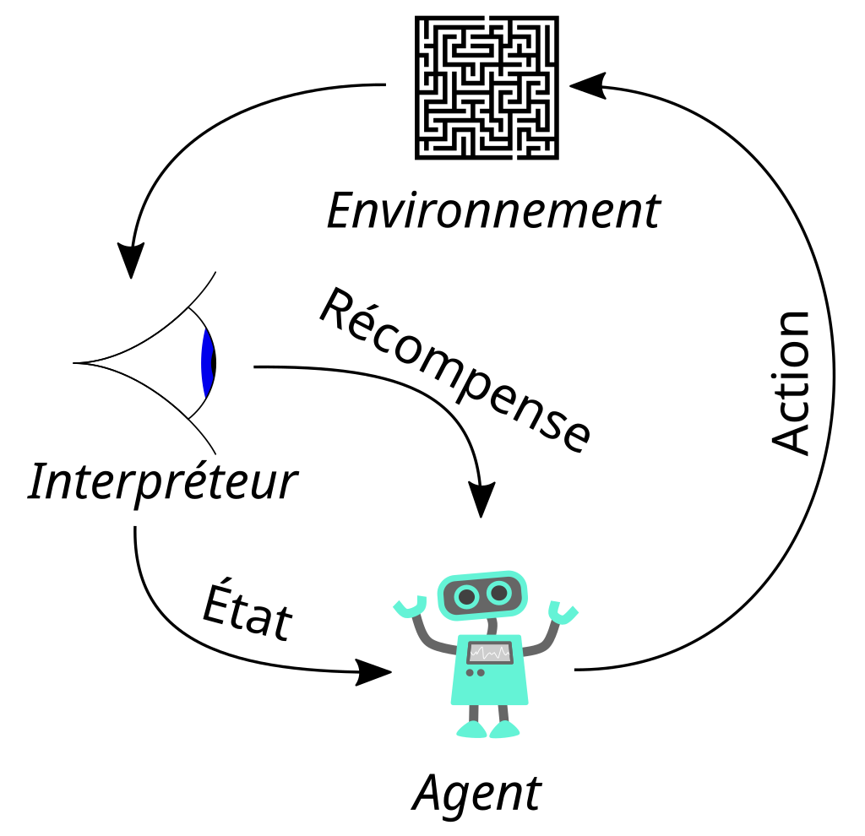

Wikipédia / FR
Apprentissage par renforcement

2 / Le Q-Learning

Le Q-Learning tabulaire est un algorithme d’apprentissage par renforcement crée par Chris Watkins en 1989.

Son principe est d’estimer le cumul des récompenses qu’obtiendra l’agent s’il effectue l’action a sous l’état s de l’environnement.

Pour ce faire, le Q-Learning est conçu de façon à construire la fonction “Qualité” (fonction Q) qui à une paire (état, action) associe l’espérance de la somme pondérée des récompenses qu’obtiendra l’agent à partir de l’application de cette action dans cet état.

Cette méthode est dites “tabulaire” car la fonction Q est représentée par une table.
À chaque fois que l’agent reçoit une récompense, on met à jour la cellule (état, action) de la table qui correspond à l’aide de l’équation de Bellman

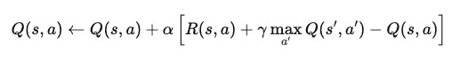
Où
R(s,a) correpond à la récompense renvoyée par l’environnement en effectuant l’action a dans l’état s.

Q(s, a) : La valeur de la fonction Q pour la paire (état s, action a)

alpha : Le taux d’apprentissage, qui détermine à quelle point une nouvelle information est importante par rapport à ce qui est déjà appris.

gamma : facteur d’actualisation, qui détermine l’importance des récompenses futures

alpha et gamma sont donc des paramètres à définir avant le
début de l’entraînement, ils ont une très grande importance.

Attention !
Afin d’éviter de converger vers une solution sub-optimale, il faut que notre agent explore.

Pour cela on fait en sorte que notre agent n’agit pas de la même façon selon s’il s’entraîne ou non.

S’il ne s’entraîne pas alors si l’agent observe l’état s, alors il effectue l’action a qui maximise Q(s, a)

Cette façon de sélectionner l’action à effectuer selon ce que l’on observe et selon la fonction Q s’appele la greedy-policy

Lorsque l’agent s’entraîne, afin de découvrir de nouvelles stratégies, il utilisera la epsilon-greedy policy.

C’est-à-dire que l’agent aura une probabilité epsilon d’effectuer une action aléatoire et une probabilité 1 – epsilon d’agir selon la greedy-policy.

Le Q-Learning utilise 2 policy distinctes selon si l’agent s’entraîne ou non, on dit que c’est une méthode off-policy

epsilon est donc un nouveau paramètre introduit par ce problème :
si l’agent n’explore pas suffisament lors de son entraînement, alors il peut ne jamais trouver de solution ou ne trouver qu’une solution sub-optimale

au contraire,
si l’agent explore trop alors il perdra beacoup de temps lors de son entraînement à effectuer des actions qui ne lui permettent pas d’apprendre quoi que ce soit d’intéressant.

3 / Deep Q Network (DQN)

Et si la table Q devient trop grande ?
Cela arrive lorsque trop d’états et d’actions sont possibles.

En effet, le nombre de “cases” dans la table est de Nombre d’états x nombre d’actions possibles
la taille de la table peut rapidement grandir.

Lorsque la table est trop grande, l’entraînement ralentit.
De plus, il se peut que la table soit trop grande pour la machine sur laquelle on utilise l’agent !

Il faut donc trouver une nouvelle façon de représenter la fonction Q.

On utilise un réseau de neurones artificiel.
DQN est donc un algorithme qui se base sur le même principe que le Q-Learning la seule différence et le remplacement de la table par un réseau.

Un autre avantage du réseau est qu’il est capable de modifier la valeur de Q pour plusieures paires (action, état) par observation.

Néanmoins ce phénomène est aussi sa faiblesse puisqu’il est bien plus instable.

Afin de mieux gérer cette instabilité on utilise deux réseaux, le second réseau est appelé réseau cible.

Le réseau cible sera celui utilisé lors de la mise à jour du premier réseau.

Après un certain nombre de modification du premier réseau, on le copie et sa copie devient le nouveau réseau cible.

